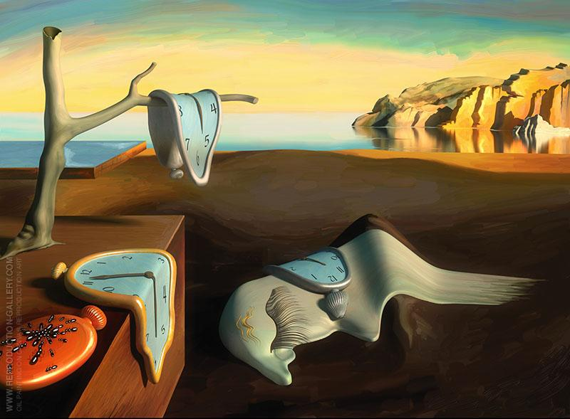 | 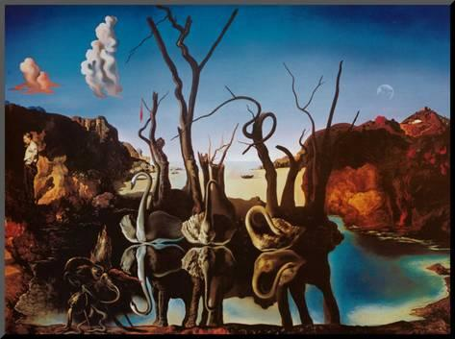 | 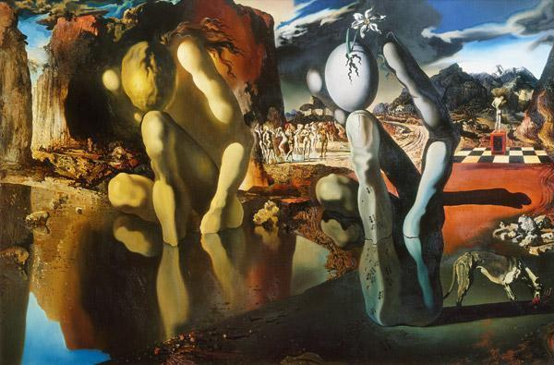
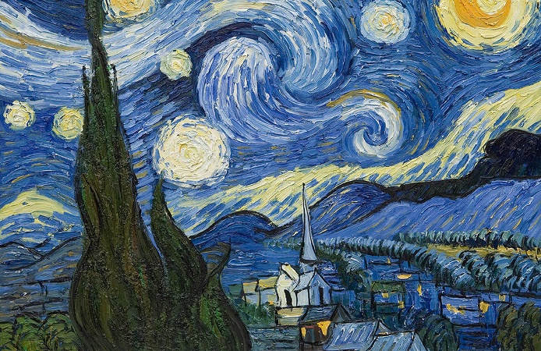 | 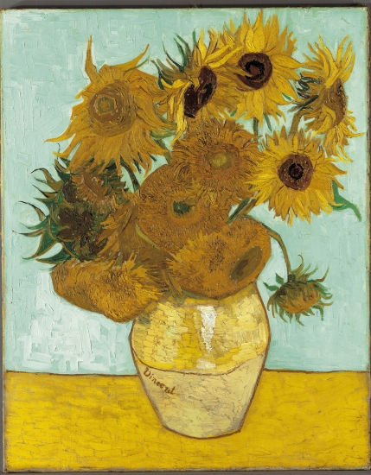 | 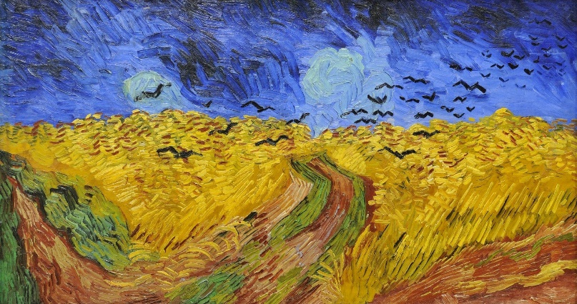

La métamorphose de Narcisse  1937  Surréaliste | Cygnes se reflétant en éléphants  1937  Surréaliste | La persistance de la mémoire  1931  Surréaliste
Champ de blé aux corbeaux  1890  Impressionniste | Les tournesols  1888  Impressionniste | La nuit étoilée  1889  Impressionniste

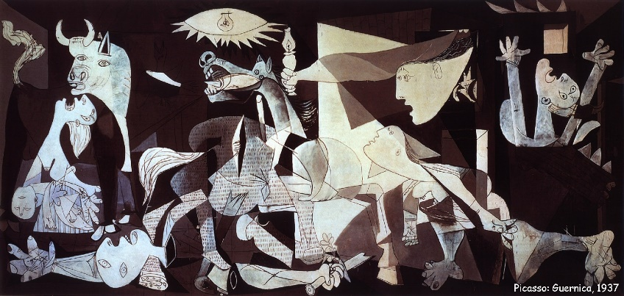 | 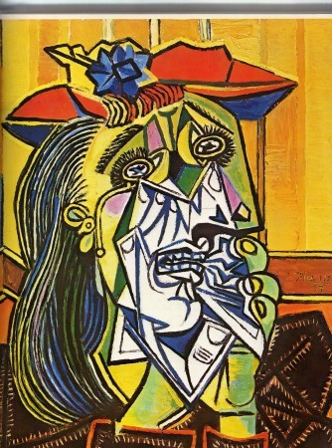 | 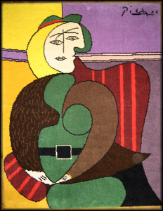
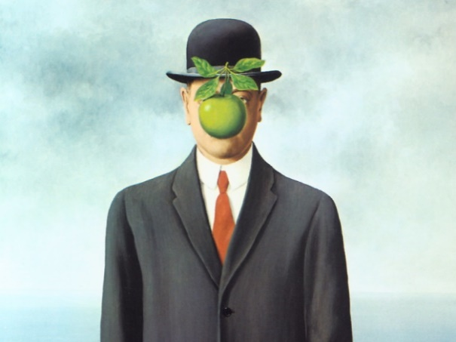 | 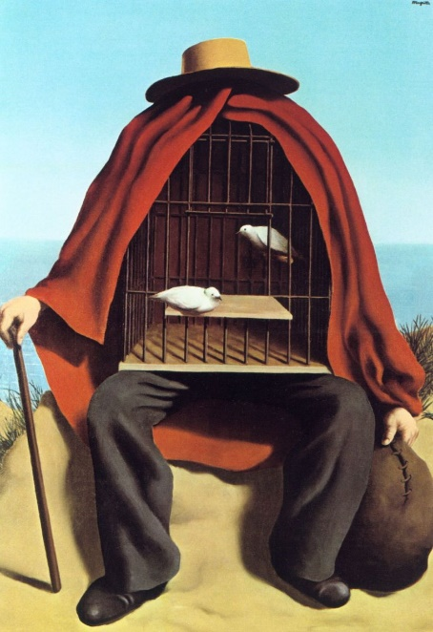 | 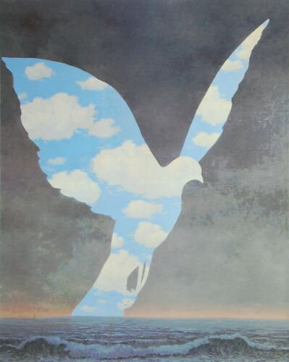

Femme assise dans un fauteuil rouge  1931  Cubiste | La femme qui pleure  1937  Cubiste | Guernica  1937  Cubiste
L’oiseau de ciel  1966  Surréaliste | Le thérapeute  1941  Surréaliste | Le fils de l’homme  1964  Surréaliste

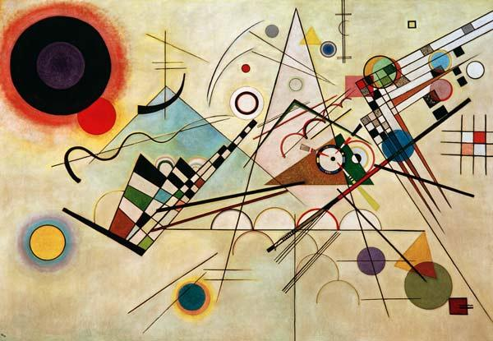 | 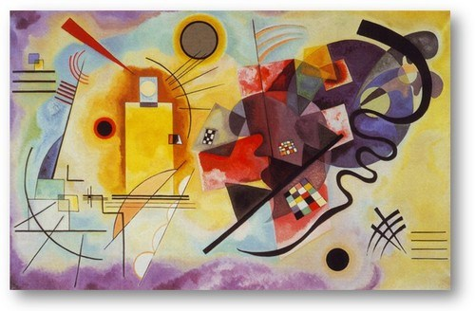 | 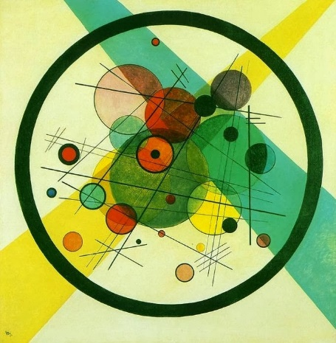
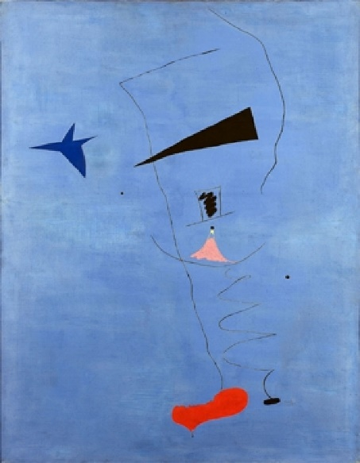 | 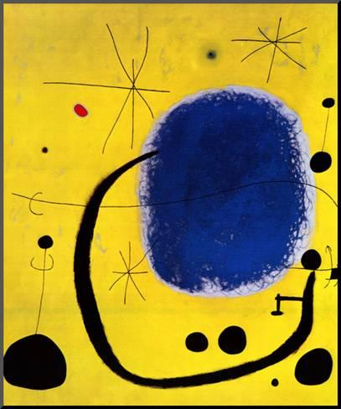 | 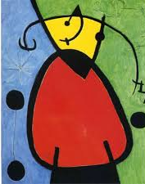

Cercles dans un cercle  1925  Art abstrait | Jaune rouge bleu  1925  Art abstrait | Composition VIII  1923  Art abstrait
The birth of day  1968  Art abstrait | L’or de l’azur  1967  Art abstrait | Blue star  1963  Art abstrait

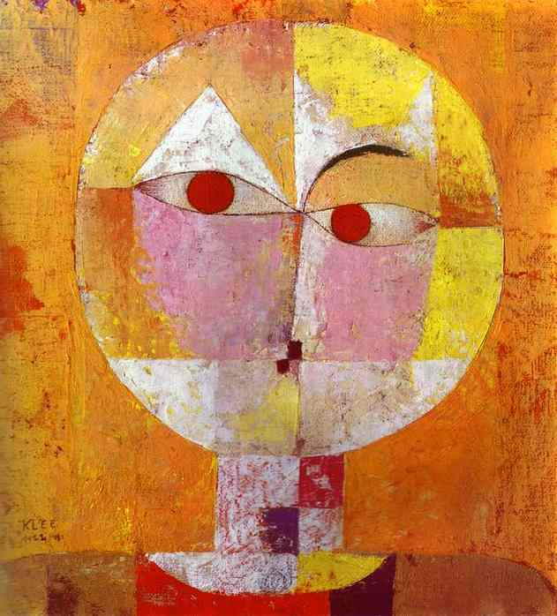 | 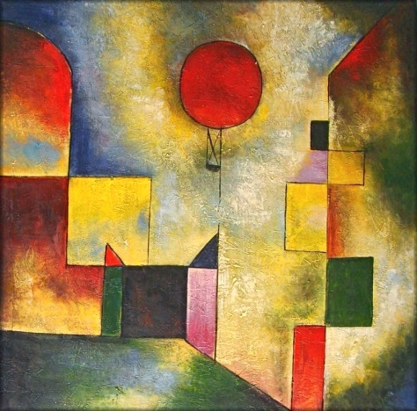 | 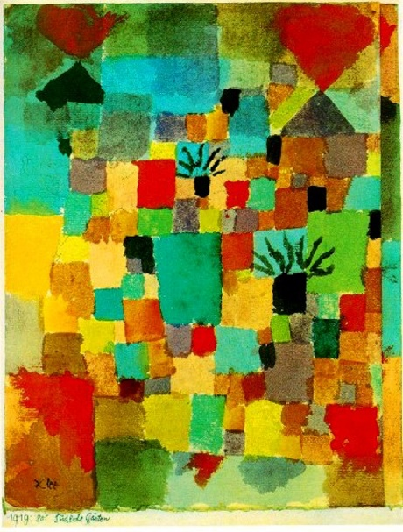
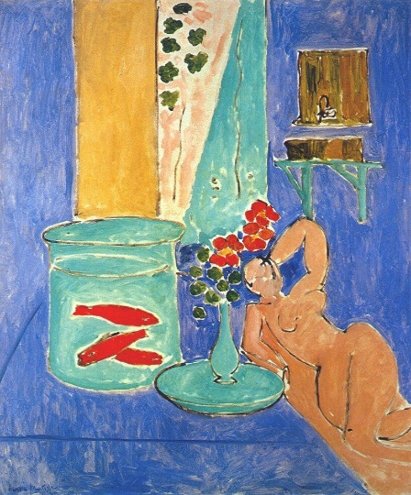 | 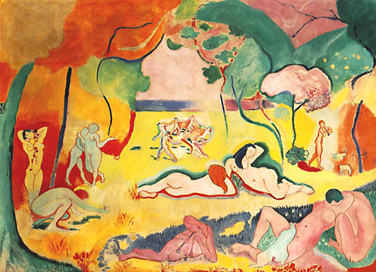 | 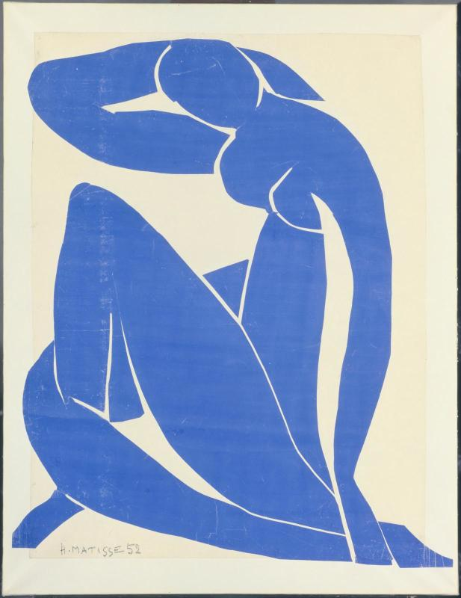

Southern gardens  1919  Cubiste | Ballon rouge  1922  Cubiste | Senecio  1922  Cubiste
L’œuvre nu bleu  1952  Art abstrait | La joie de vivre  1906  Fauviste | Poissons rouges et sculpture  1912  Fauviste

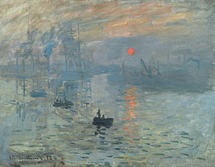 | 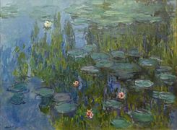 | 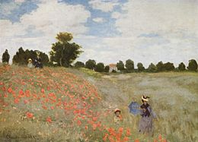
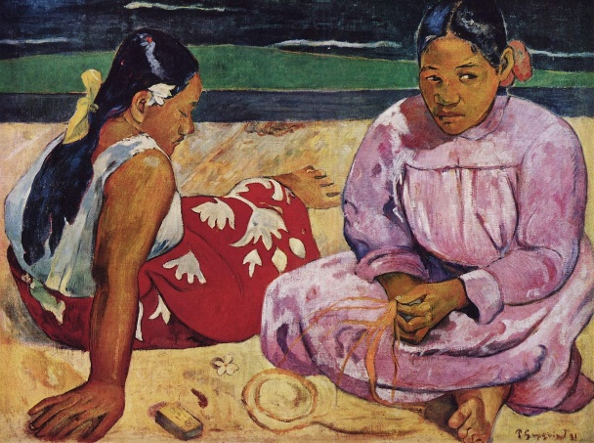 | 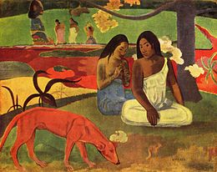 | 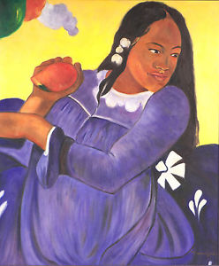

Les coquelicots  1873  Impressionnsite | Les nymphéas  1914-1926  Impressionniste | Impression soleil levant  1872  Impressionniste
Vahine no te vi  1892  Postimpressionniste | Arearea  1892  Postimpressionniste | Femmes de Tahiti  1891  Postimpressionniste

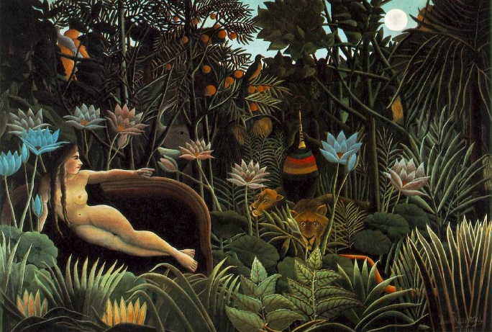 | 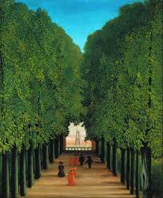 | 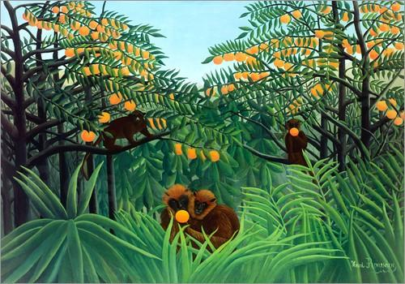
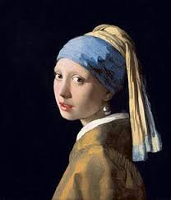 | 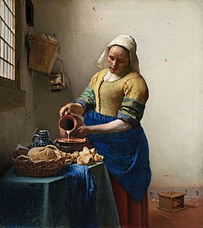 | 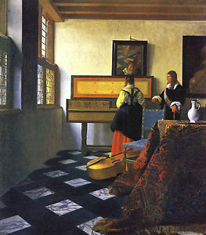

Les singes dans la jungle  1909  Art naïf | L’avenue du parc St Cloud  1908  Art naïf | Le rêve  1910  Art naïf
La leçon de musique  1665  Baroque | La laitière  1658  Baroque | La jeune fille à la perle  1665  Baroque

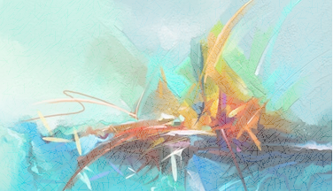  Vincent VAN GOGH  1853-1890 | Paul KLEE  1879-1940 | Salvador DALI  1904-1989
Henri MATISSE  1869-1954 | René MAGRITTE  1898-1967 | Pablo PICASSO  1881-1973

Le douanier ROUSSEAU  1844-1910 | Claude MONET  1840-1926 | Vassily KANDINSKY  1866-1944
Johannes VERMEER  1632-1675 | Paul GAUGUIN  1848-1903 | Joan MIRO  1893-1983

« Art en boites »



 

